Нотное приложение,

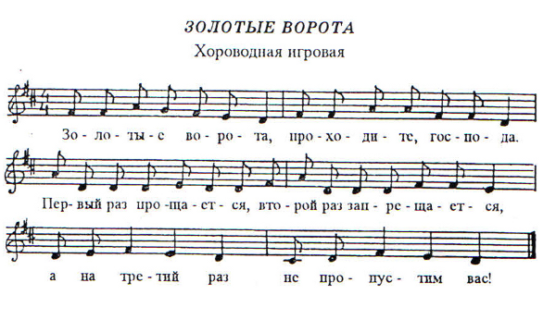

Схема движения хоровода
Два игрока договариваются называться какими-нибудь предметами, например: «яблоко» и «орех». Взявшись за руки, они поднимают их кверху, образуя «Золотые ворота». В эти ворота цепочкой проходят играющие и напевают:
Золотые ворота,
Проходите, господа.
Первый раз прощается,
Второй раз запрещается,
А на третий раз не пропустим вас!
После этих слов «Золотые ворота» спрашивают играющего, что он выбирает: орех или яблоко. Выбравший яблоко становится на сторону того, кто назвался яблоком.
Игра повторяется до тех пор, пока в цепочке не останется один участник.
Для него последний раз поют припев.
2. ВЕРБОЧКА.
Играющие встают в круг. Один из игроков с венком на голове выходит на середину круга. Хоровод начинает двигаться то в одну, то в другую сторону. Все поют:
Кругом вербочки хожу,
Золоченой хожу!
Чем я вербу подарю?
Кудревату подарю?
Подарю я тебя, вербочка,
Золотая моя веточка,
Еще шёлковым платком
И лазоревым венком!
Вы хватайте, имайте,
Добро молодца спасайте!
Не дожидаясь конца песни, участник с венком выходит из круга и кладет его не голову одному из игроков. И тут же они вдвоем бегут в разные стороны, обегая круг. Кто из них первый прибежит и встанет на свободное место, тот там и остается, а опоздавший идет с венком в круг.
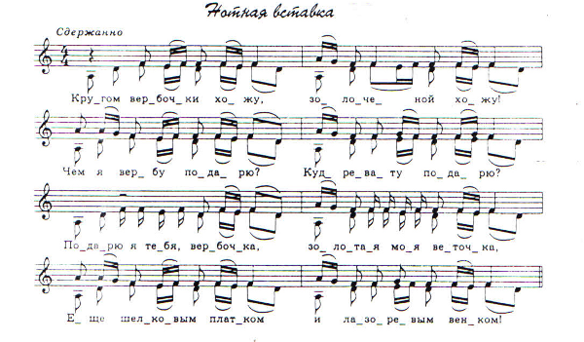
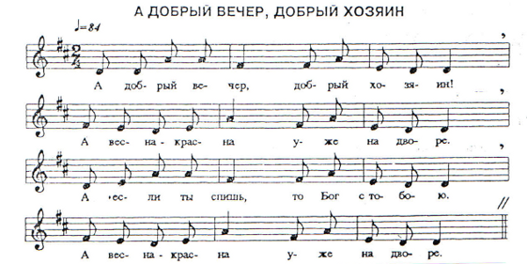
А добрый вечер, добрый хозяин!
А весна красна уже на дворе*.
А если ты спишь, то Бог с тобою.

А добрый вечер, добрый хозяин! Девять коровок отелилося.
А весна - красна уже на дворе*. Сера кобылка жеребилася.
А если ты спишь, то Бог с тобою. Уж ты, пан- господин, принимай гостей
А если не спишь, выходи во двор. Не часто ходим, не докучаем
А пришли на двор волочебнички. Только в годочек один разочек.
Волочебнички - недокучнички. Одари ты нас, не мори ты нас.
Мы к тебе пришли, весну принесли. Мы просим дары невяликия.
Под богатый дом «добрый день» даём. Мы по красному по яичечку.
По твоей пашне Боженька ходив. Чарку горелки нам для смелости.
Боженька ходив, чтоб хлеб уродив. Сыр на тарелке нам для крепости.
У тебя в хлеву что случилося? Не хочешь дарить, иди к нам ходить.
* Повторяется после каждой строки.
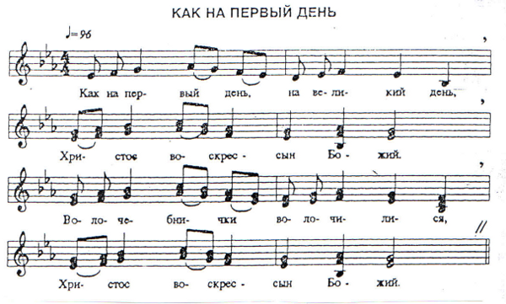
Как на первый день, на великий день
Христос воскрес – сын Божий*.
Волочебнички собиралися.
Собиралися, снаряжалися.
А куда ж пойдём, а к кому зайдём?
Мы пойдём, пойдём по дороженьке.
Мы зайдём, зайдём на широкий двор.
Ко хозяину, ко богатому.
-Ты, хозяин наш, уж ты, славный наш.
Ты езжай в поле, погляди жито.
Жито в полюшке гуще зорь в небе.
На одном поле рожь в трубу растёт,
Рожь в трубу растёт, к небу тянется.
Ты, хозяин наш, ты богатый наш,
Ты прими-ка нас, волочебников.
Волочебники – люди добрые.
Угости ты нас, чем Господь послал.
__________________________________
* Повторяется после каждой строки.
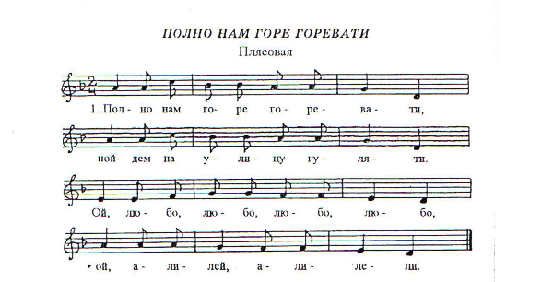

1. Полно нам горе горевати, 3. Там Арина и Марина,
Пойдём на улицу гуляти. Красавица Катерина.
Ой, любо, любо, любо, любо, Ой, любо, любо, любо, любо,
Ой, али - лей, али-лё-ли. Ой, али- лей, али – лё –ли.

2.Там дудки, волынки, 4. С ними водит хороводы
Там скрипки, балалайки. Белокожая Федора.
Ой, любо, любо, любо, любо, Ой, любо, любо, любо, любо,
Ой, али- лей, али- лё – ли. Ой, али- лей, али- лё- ли.
Повторяется 1 куплет.

